麵包樹舍 住宿房客專屬租車費率表 (含稅) 101年11月1日開始實施
TOYOTA  全車系  式樣／自排 | 車型  排氣量 | 原價 | 憑住宿證明  平日優惠價 | 憑住宿證明  假日優惠價 | 內裝／配備
TOYOTA  全車系  式樣／自排 | CAR．TYPE  C.C | 日租金元 | 日租金/元 | 日租金/元 | 全車系均貼隔熱紙／中控鎖／拐杖鎖
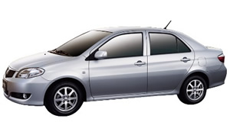 | VIOS  1500C.C | 2400 | 1680 | 1920 | 四門電動窗／CD音響  皮椅／雙前座SRS氣囊
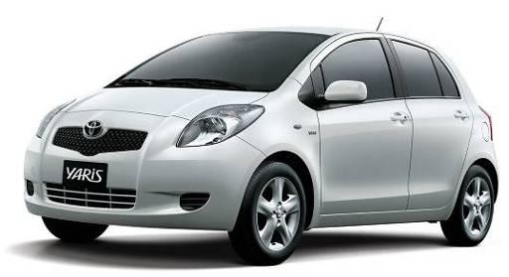 | YARIS  1500C.C | 2500 | 1750 | 2000 | 四門電動窗／CD音響  雙前座SRS氣囊／防盜器
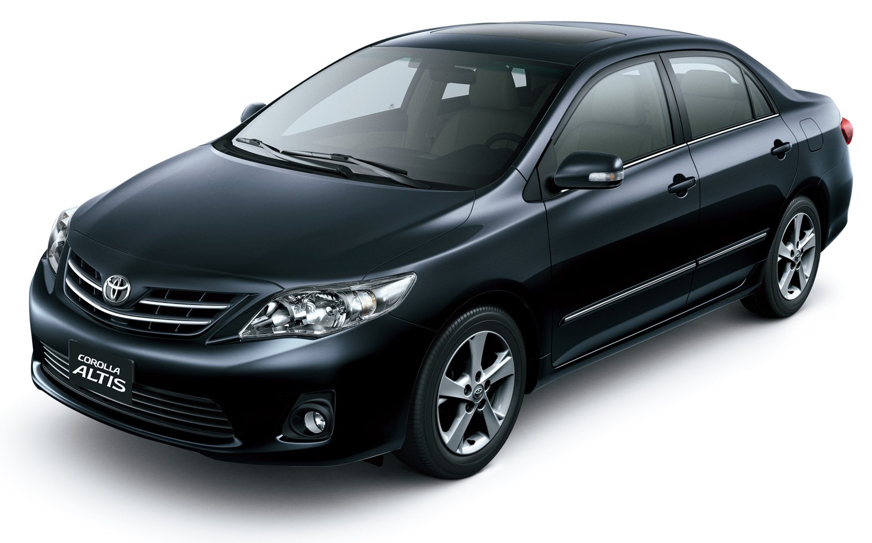 | ALTIS  1800C.C | 3000 | 2100 | 2400 | 四門電動窗／電動折疊後視鏡／皮椅  ABS／CD音響／防盜器
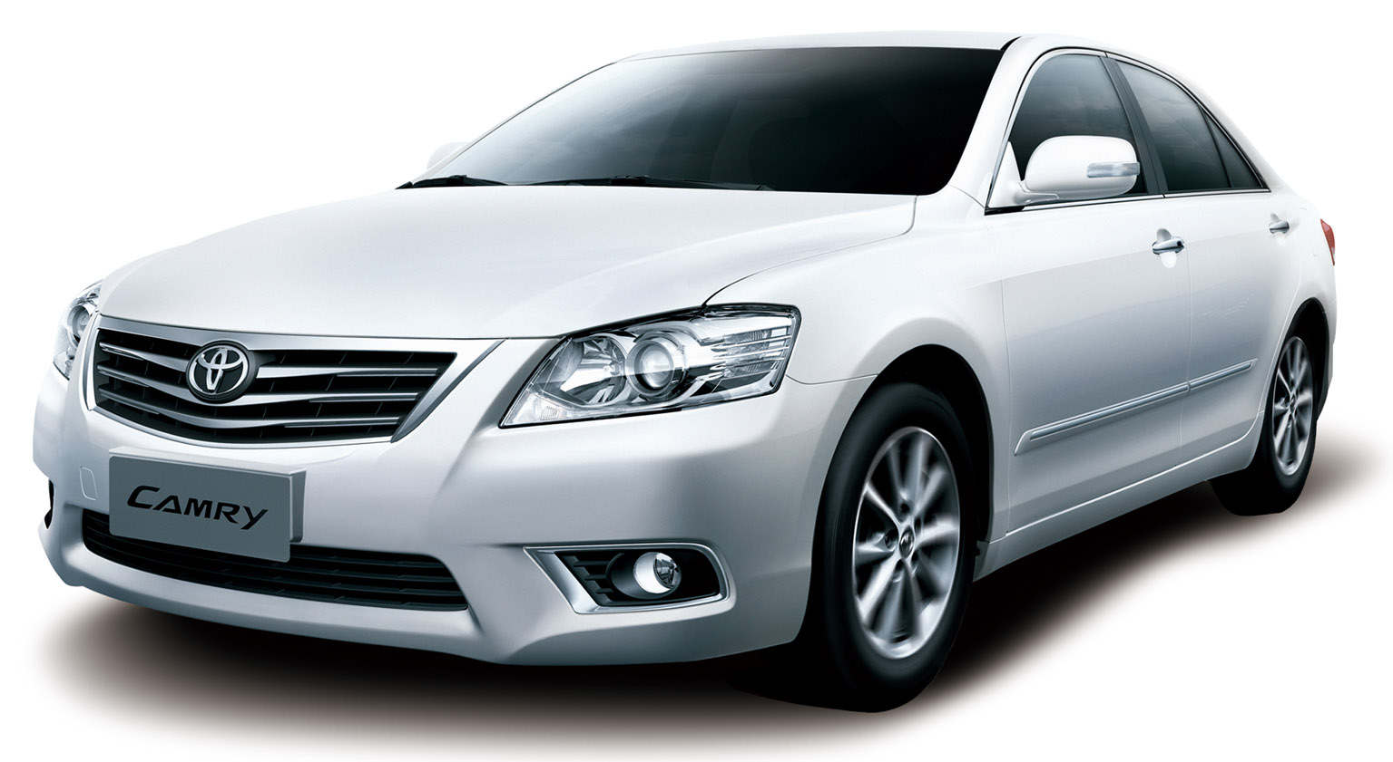 | CAMRY 2000C.C | 3600 | 2520 | 2880 | 四門電動窗／電動折疊後視鏡／ABS  防盜器／皮椅／CD音響
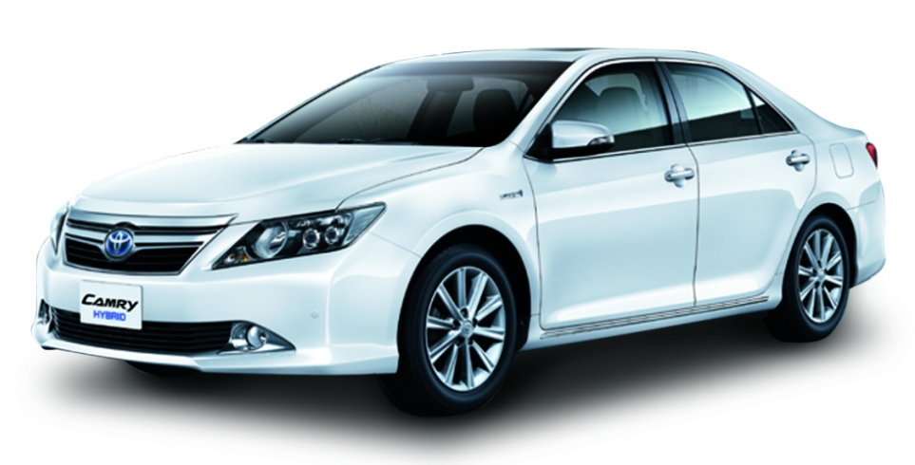 | CAMRY HYBRID油電車 2500C.C | 4000 | 2800 | 3200 | 四門電動窗／電動折疊後視鏡／ABS  防盜器／皮椅／CD音響
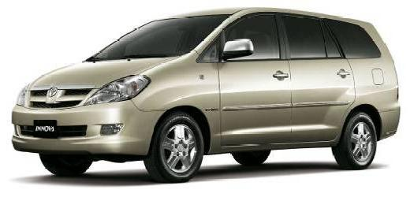 | INNOVA 2000C.C | 3200 | 2240 | 2560 | 四門電動窗/5人座/  絨布椅/高級CD音響
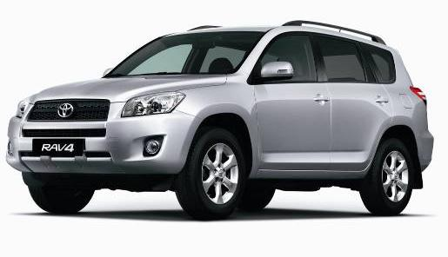 | RAV 4  2400C.C  休旅5人座 | 4000 | 2800 | 3200 | 四門電動窗／ABS /雙前座SRS氣囊防盜器／CD音響／後外掛式原尺寸備胎
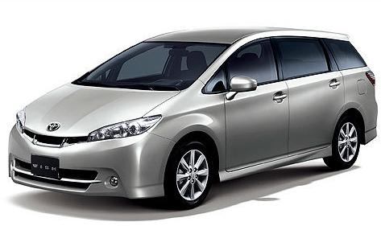 | WISH  2000C.C  轎旅７人座 | 3700 | 2590 | 2960 | 四門電動窗／電動折疊後視鏡／  ／防盜器／手自排模式  ／高級音響
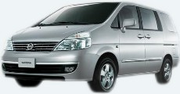 | 特殊廠牌-日產汽車  SERENA 2500 C.C  QRV 廂型８人座 | 4500 | 3150 | 3600 | 四門電動窗／CD音響／OD檔  前後分離空調／皮椅／抬頭顯示速度表
假日定義：星期六及國定假日．本活動有效期限至102年12月31日．限花蓮租車/還車．春節期間不適用
麵包樹舍房客．憑麵包樹舍有效住宿證明．獨享用車自由～每車次加送６小時使用。

主辦單位： |  | 協辦單位： | 
  
主辦單位： |  | 協辦單位： | 花蓮營業所

